Pressemeldung von MPDV

APS FEDRA sorgt für Planungssicherheit

MPDV liefert neue KI-basierte Planungssoftware für die Fertigung

Mosbach, 18.05.2020 – Im dritten Quartal 2020 bietet MPDV mit APS FEDRA eine neue Planungssoftware für innovative Fertigungsplanung unter Einsatz modernster Technologien. FEDRA ist ein Advanced Planning and Scheduling System (APS), mit dem sowohl einfache Arbeitsgänge als auch komplexe Fertigungsaufträge schnell und flexibel geplant werden können. Die Planungssoftware kann, bei Bedarf, auch mit Künstlicher Intelligenz (KI) ausgestattet sein, die reinforcement Learning problemlos möglich macht. APS FEDRA ist plattformbasiert und funktioniert sowohl stand-alone als auch in Kombination mit dem Manufacturing Execution System (MES) HYDRA von MPDV. Über eine Schnittstelle kommuniziert FEDRA sowohl ins ERP als auch in den Shopfloor und macht eine Mehrressourcenplanung problemlos möglich. So können neben der Primärressource, wie Maschine oder Arbeitsplatz, auch die Verfügbarkeit von Sekundärressourcen, wie Werkzeuge oder die Verfügbarkeit von eingeplantem Personal sichergestellt werden.

Fertigungsplanung – einfach dynamisch, realistisch und adaptiv
Es gibt viele verschiedene Herausforderungen bei der Fertigungsplanung, wie zu hohe Durchlaufzeiten, keine effektive Auslastung der Produktion, hohe Rüstwechselzeiten oder die effiziente Maschinen- und Personalplanung. Oft gibt es keine belegbaren Zahlen oder Fakten, die einer Planung zugrunde liegen. Mit der neuen Lösung APS FEDRA von MPDV gehört das der Vergangenheit an. Unter der Berücksichtigung aller Einflussfaktoren lassen sich vorab Szenarien simulieren. Diese Einflussfaktoren können die Wahl der Maschinen, Werkzeuge, Materialien, vorhandene Ressourcen oder auch Personalkapazitäten sein. Eine Simulation skizziert die Planung von komplexen Fertigungsaufträgen, um ein mehrstufige Fertigung lückenlos abzubilden.

(ca. 1.900 Zeichen)

Bildmaterial
Bildunterschrift: APS FEDRA: Fertigungsplanung – einfach, dynamisch, realistisch, adaptiv
Bildquelle: MPDV

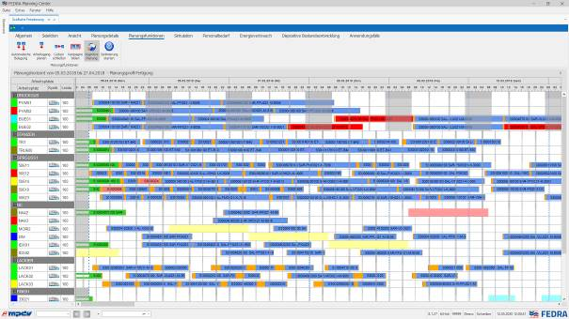
Bildunterschrift: Dank kognitiver Planung über FEDRA die Feinplanung immer im Blick
Bildquelle: MPDV

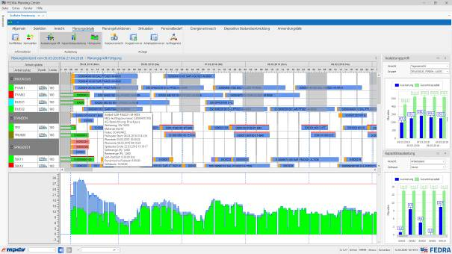
Bildunterschrift: Die Auslastung von Maschinen, Werkzeug, Personal und Material kann detailgetreu abgebildet und nachverfolgt werden.
Bildquelle: MPDV

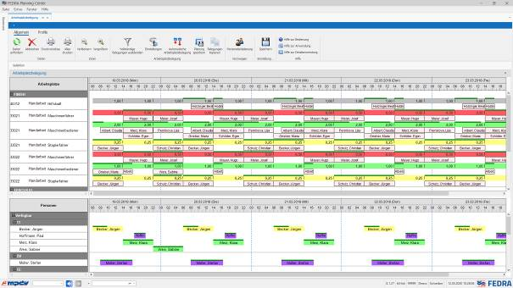
Bildunterschrift: Die Arbeitsplatzbelegung der einzelnen Stationen kann automatisch oder manuell erfolgen.
Bildquelle: MPDV

Keywords / Schlagworte
MPDV, APS FEDRA, Fertigungsplanung, Mehrstufige Planung, KI in der Fertigung, Kognitive Planung

Über MPDV

MPDV mit Hauptsitz in Mosbach ist der Marktführer für IT-Lösungen in der Fertigung. Mit mehr als 40 Jahren Projekterfahrung im Produktionsumfeld verfügt MPDV über umfangreiches Fachwissen und unterstützt Unternehmen jeder Größe auf ihrem Weg zur Smart Factory. Produkte wie das Manufacturing Execution System (MES) HYDRA von MPDV oder die Manufacturing Integration Platform (MIP) ermöglichen es Fertigungsunternehmen, ihre Produktionsprozesse effizienter zu gestalten und dem Wettbewerb so einen Schritt voraus zu sein. In Echtzeit lassen sich mit den Systemen fertigungsnahe Daten entlang der gesamten Wertschöpfungskette erfassen und auswerten. Verzögert sich der Produktionsprozess, erkennen Mitarbeiter das sofort und können gezielt Maßnahmen einleiten. Täglich nutzen weltweit mehr als 900.000 Menschen in über 1.400 Fertigungsunternehmen die innovativen Softwarelösungen von MPDV. Dazu zählen namhafte Unternehmen aller Branchen. Die MPDV-Gruppe beschäftigt rund 500 Mitarbeiter an 13 Standorten in Deutschland, China, Luxemburg, Malaysia, der Schweiz, Singapur und den USA. Weitere Informationen unter www.mpdv.com.

Pressekontakt

MPDV Mikrolab GmbH Fon +49 6261 9209-0
Nathalie Kletti Fax +49 6261 18139
Römerring 1 presse@mpdv.com
74821 Mosbach www.mpdv.com

